Documentation IzlyPay

Les étapes à suivre pour utiliser IzlyPay

Enregistrement du site web partenaire sur Izly

Création de point d’encaissement de type « Site en Ligne »
Pour utiliser le service IzlyPay, le site web partenaire doit être enregistré sur IZLY, en tant que point d’encaissement de type « Site en Ligne ».
Pour ce faire, un administrateur national ou régional d’IZLY doit créer le point d’encaissement dans le Back-Office IZLY, en utilisant le type « Site en ligne » comme type de point d’encaissement.
En choisissant ce type, quatre champs obligatoires vont apparaitre comme montré ci-dessous :
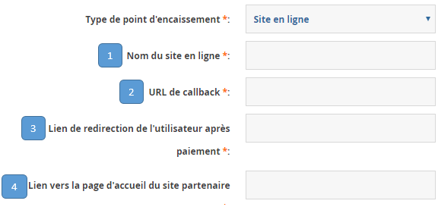

1
Le nom du site en ligne, visible par l’utilisateur du site, au moment de l’autorisation du paiement sur Izly.
2
URL du web service du site partenaire qui va être appelée par Izly, à la fin du processus de l’autorisation de paiement.
3
URL de la page vers laquelle le site Izly va rediriger l’utilisateur après l’autorisation de paiement.
4
URL de la page d’accueil du site web partenaire, vers laquelle Izly va rediriger l’utilisateur dans le cas où celui-ci annule le paiement.

Autorisation de flux sortant de la part de l’hébergeur du site Izly
Par mesure de sécurité, les flux sortants du serveur Izly sont contrôlés par l’hébergeur.
De ce fait, le callback depuis le serveur Izly vers le serveur du site web partenaire ne pourra s’effectuer que lorsque l’URL du callback sera autorisée par l’hébergeur.
Ce traitement nécessite des actions de la part de S-Money.

Agrément du point d’encaissement
Comme tous les autres types de point d’encaissement, le point d’encaissement de type Site en Ligne doit être agréé avant d’être utilisable.

Récupération des paramètres d’authentification du site web partenaire
Pour utiliser les services IzlyPay, des paramètres d’authentification sont requis pour appeler les web services.
Ces paramètres sont récupérables depuis la page de modification du point d’encaissent, comme montré ci-dessous :
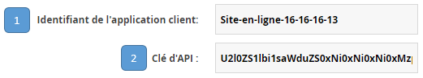
1
Identifiant du site web partenaire sur Izly.
2
Clé d’API du site web partenaire.

Paiement avec Izly
Le paiement avec Izly s’effectue en quelques étapes comme schématisées ci-dessous :
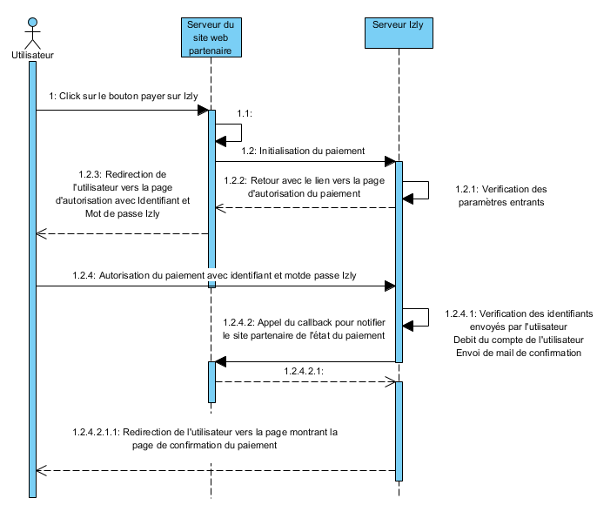

Initialisation du paiement
La première étape pour payer avec Izly est l’initialisation du paiement qui sera effectuée par la suite d’un appel du web service décrit ci-dessous:
Resource URL | https://rest-pp.izly.fr/api/Izly/WebPayments
Method | POST

Avec les paramètres ci-dessous :

- Header
Clés | Valeurs | Descriptions
Authorization | Basic $apiKey | $apiKey: Clé d’API du partenaire  La valeur est renseignée dans le back-office Izly, dans la page d’édition du point d’encaissement de type Site en ligne, sous le champ « Clé d’API » comme montré ci-dessus.
Content-type | application/vnd.s-money.v1+json
AppIdentifier | $AppIdentifier | $AppIdentifier = Identifiant du site partenaire chez Izly.  La valeur est renseignée dans le BO, dans la page d’edition du point d’encaissement de type Site en ligne, sous le champ « Identifiant de l’application client » , comme montré ci-dessus.

- Body
Le Body sera un objet JSON avec les propriétés suivantes
Propriétés | Types | Obligatoire | Descriptions
Amount | Int | Obligatoire | Montant du paiement TTC  - Valeur en centimes
ClientOrderId | String | Obligatoire | Référence du paiement coté partenaire
CallbackParameters | String | Facultatif | Liste de paramètres avec les valeurs que S-Money va concaténer à l’url de callback (paramétrée dans le BO) et appelé après le paiement.
RedirectUrlAfterPayment | String | Facultatif | Url que S-Money va utiliser pour rediriger l’AD vers le site partenaire après le paiement
Message | String | Facultatif | Commentaire qui peut être indiqué de la part du partenaire

- Response
La réponse sera un objet JSON avec les propriétés suivantes
Propriétés | Types | Descriptions
PaymentAuthorizationUrl | String | URL qui doit être utilisé par le partenaire pour rediriger l’utilisateur vers la page de paiement IzlyPay.
OperationSMoney | JSON Object | Détails de l’opération S-Money nouvellement créée.  Cet object est composé par les propriétés suivantes :  - Id : identifiant de l’opération S-Money.  - Amount : montant de l’opération.  - Date : date de création de l’opération  - Message : message de l’opération envoyé par le site partenaire  - ClientOrderId : identifiant de l’opératon chez le site web partenaire.  - Status : état de l’opération.
Beneficiary | JSON Object | Détails du compte money électronique S-Money,du bénéficiaire du paiement.  Cet objet est composé par les propriétés suivantes :  - Id : identifiant du compte money électronique.  - ClientId : identifiant de l’application du site web partenaire sur Izly.

Ci-dessous un exemple d’initialisation de paiement réalisé sur POSTMAN :
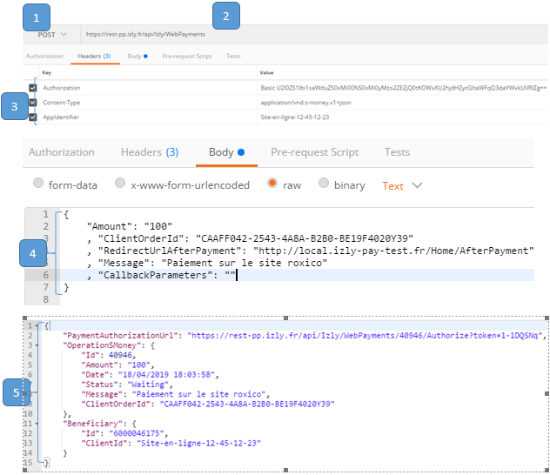
1
Verbe POST
2
URL à appeler
3
Les Headers
4

Le Body
La réponse retournée avec le PaymentAuthorizationUrl
5

Redirection de l’utilisateur vers la page d’autorisation de paiement
Après avoir initialisé le paiement, le site web partenaire doit rediriger l’utilisateur vers le page d’autorisation de paiement, en utilisant le « PaymentAuthorizationUrl » dans la réponse du web service.

Autorisation du paiement avec identifiant et mot de passe
Une fois redirigé, l’utilisateur verra la page d’autorisation suivante :
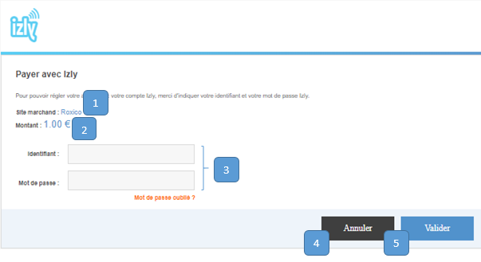
1
Le nom du site web partenaire.
2
Le montant à payer.
3
Champ identifiant et mot de passe avec un lien pour mot de passe oublié.
4
Bouton pour annuler le paiement avec Izly
Bouton pour autoriser le paiement avec Izly
5

A l’issue de ce formulaire, nous pouvons avoir deux scenarios possibles :
- L’utilisateur clique sur Annuler : le paiement sera annulé, et l’utilisateur sera redirigé vers une page lui confirmant que le paiement a bien été annulé.
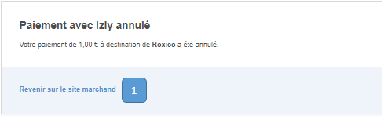
1
Lien pour revenir vers la page d’accueil du site web partenaire.
- L’utilisateur clique sur Valider : la validation du paiement sera traitée par S-Money, en vérifiant l’identifiant/mot de passe, le statut du compte de l’utilisateur et le solde de son compte. Si tout se passe bien, l’utilisateur sera redirigé vers la page lui confirmant le bon déroulement du paiement.
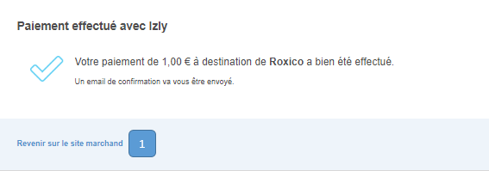
1
Lien vers la page de retour après paiement du site web partenaire.

Appel du callback du site web partenaire
Un appel du callback du site web partenaire sera effectué dans le traitement de la validation du paiement de l’utilisateur, pour notifier le partenaire de la réalisation ou de l’échec du paiement côté Izly.
Le callback sera un appel POST effectué entre le serveur Izly et le serveur du site web partenaire.
Ci-dessous une description de l’appel du callback :
Resource URL | $callbackUrl | $callbackUrl : URL du callback renseigné dans le back-office Izly, sous le champ « URL de callback » lors de la création du point d’encaissement de type Site en ligne.
Method | POST

- Header :
Clés | Valeurs | Descriptions
Content-Type | application/json

- Body :
Le Body sera un objet JSON avec les propriétés suivantes

Propriétés | Types | Descriptions
OperationSMoney | JSON Object | Détails de l’opération S-Money.  Cet object est composé par les propriétés suivantes :  - Id : identifiant de l’opération S-Money.  - Amount : montant de l’opération.  - Date : date de création de l’opération.  - Message : message de l’opération envoyé par le site partenaire.  - ClientOrderId : identifiant de l’opératon chez le site web partenaire.  - Status : état de l’opération.  - CallbackParameters : paramètres envoyés par le site partenaire au moment de l’initialisation du paiement.
Beneficiary | JSON Object | Détails du compte money électronique S-Money, du bénéficiaire du paiement.  Cet objet est composé par les propriétés suivantes :  - Id : identifiant du compte money électronique.  - ClientId : identifiant de l’application du site web partenaire sur Izly.
User | JSON Object | Détails du compte money électronique S-Money, de l’utilisateur.  Cet objet est composé par les propriétés suivantes :  - Id : identifiant du compte money électronique.  - Email : email de l’utilisateur  - ClientCode : code client CROUS
Error | JSON Object | Détails des erreurs lors du traitement.  Cet objet est composé par les propriétés suivantes :  - Code : le code d’erreur (0 en cas de succes).  - Message : le message d’erreur

- Response :
S-Money s’attend à recevoir une réponse avec un statut http 200.
Dans le cas échéant, S-Money s’attend à un Objet JSON « Error » avec les propriétés ci-dessous :
Propriétés | Types | Descriptions | Valeur en Succès | Valeur en erreur
Code | Int | Code d’erreur | 0 | $codeErreur
Message | String | Message d’erreur |  | $messageErreur

Récupération d’informations sur un paiement
Les détails d’un paiement sont accessibles à tout moment par le site web partenaire, grâce au web service décrit ci-dessous :
Clés | Valeurs | Descriptions
Resource URL | https://rest-pp.izly.fr/api/Izly/WebPayments/{OperationId} | {OperationId} : Id de l’opération S-Money retourné par la suite de l’initialisation du paiement, dans la propriété OperationSMoney.Id
Method | GET

- Header
Clés | Valeurs | Descriptions
Authorization | Basic $apiKey | $apiKey: Clé d’API du partenaire  La valeur est renseignée dans le back-office Izly, dans la page d’édition du point d’encaissement de type Site en ligne, sous le champ « Clé d’API » comme montré ci-dessus.
Content-type | application/vnd.s-money.v1+json
AppIdentifier | $AppIdentifier | $AppIdentifier = Identifiant du site partenaire chez Izly.  La valeur est renseignée dans le BO, dans la page d’edition du point d’encaissement de type Site en ligne, sous le champ « Identifiant de l’application client » , comme montré ci-dessus.

- Response
Le Response sera un objet JSON avec les propriétés suivantes

Propriétés | Types | Descriptions
OperationSMoney | JSON Object | Détails de l’opération S-Money.  Cet object est composé par les propriétés suivantes :  - Id : identifiant de l’opération S-Money.  - Amount : montant de l’opération.  - Date : date de création de l’opération.  - Message : message de l’opération envoyé par le site partenaire.  - ClientOrderId : identifiant de l’opératon chez le site web partenaire.  - Status : état de l’opération.  - CallbackParameters : paramètres envoyés par le site partenaire au moment de l’initialisation du paiement.
Beneficiary | JSON Object | Détails du compte money électronique S-Money, du bénéficiaire du paiement.  Cet objet est composé par les propriétés suivantes :  - Id : identifiant du compte money électronique.  - ClientId : identifiant de l’application du site web partenaire sur Izly.
User | JSON Object | Détails du compte money électronique S-Money, de l’utilisateur.  Cet objet est composé par les propriétés suivantes :  - Id : identifiant du compte money électronique.  - Email : email de l’utilisateur  - ClientCode : code client CROUS
Error | JSON Object | Détails des erreurs lors du traitement.  Cet objet est composé par les propriétés suivantes :  - Code : le code d’erreur (0 en cas de succes).  - Message : le message d’erreur

